Comment utiliser efficacement l’outil
« Moi je pense que… »
pour connaître les perceptions des élèves au sujet des concepts
prescrits de la situation d’apprentissage et d’évaluation (SAE)

Le but

Le but principal de ce document est de prévoir les difficultés que pourraient rencontrer les élèves en explorant les concepts prescrits de la SAE. Ceci vous permettra d’abord d’orienter vos efforts de vulgarisation des concepts lors de la réalisation de la SAE, et ensuite, de faire vos choix des questions si vous utilisez l’outil « quiz ».

Le mode d’emploi

Il est suggéré d’administrer le questionnaire quelques cours avant de débuter la SAE, car les élèves n’auront pas encore été en contact avec les concepts. De plus, cela vous laissera le temps d’analyser les informations obtenues et d’en tirer profit.

L’enseignant a la liberté, à partir des questions suggérées, de construire lui-même son questionnaire en fonction de ses élèves. Il est conseillé de ne pas utiliser toutes les questions, mais de cibler votre enquête, et ainsi, d’optimiser le temps d’analyse.

Cette enquête demande moins de 20 minutes en classe. Selon les résultats, vous pourrez consulter le tableau des conceptions initiales où sont associés différents obstacles didactiques à des pistes de solutions.
Univers matériel

Température :

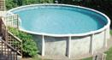
#1- Tu fais bouillir de l’eau dans un verre, dans un chaudron et dans une piscine. Tu notes la température de chacun aussitôt qu’ils se mettent à bouillir.

Une fois la température notée, que constates-tu?

Dans quel contenant on y retrouve le plus de chaleur? Pourquoi?

#2- Tu prends une barre de métal, un bout de bois et ta tuque préférée pour aller à l’extérieur. La météo a annoncé une température extérieure de -22 °C.

Tu laisses ces objets à l’extérieur pendant toute une journée pour noter ensuite la température de chacun. Selon toi, que remarqueras-tu?
Univers vivant

Habitat
#1- Selon toi, quels sont les facteurs qui incitent un animal à s’établir en un endroit donné.

#2- Voici un marais. Qu’arrivera-t-il aux espèces qui y habitent si l’eau de ce dernier devient contaminée par un déversement de produits toxiques?
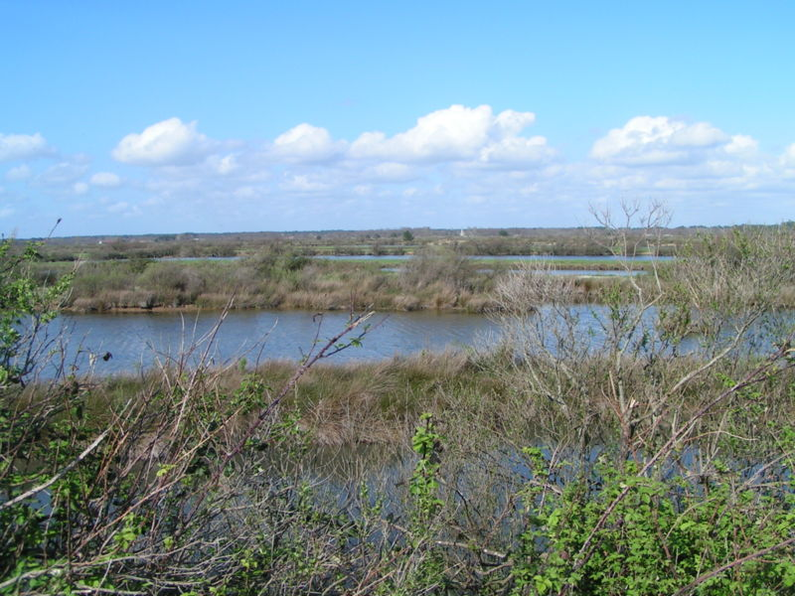

Espèces

#1- Voici quelques créatures légendaires :

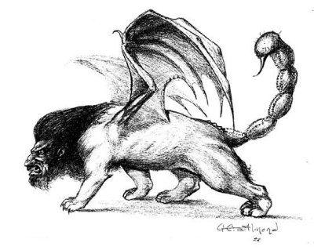
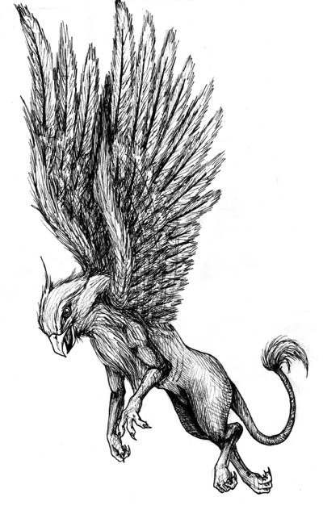
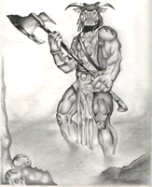
Manticore
Griffon
Minotaure
http://outer-rim.lweb.net/mythos/manticor.jpg
http://www.residivjeux.com/mm6/images/minotaure.gif
http://fallimar.angrygoats.net/Griffin.jpg

Selon toi, serait-il possible de reproduire ces « créatures » en accouplant différentes espèces? Pourquoi?

Adaptations physiques et comportementales

#1- Voici deux girafes ayant le même âge et le même sexe :
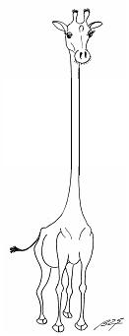
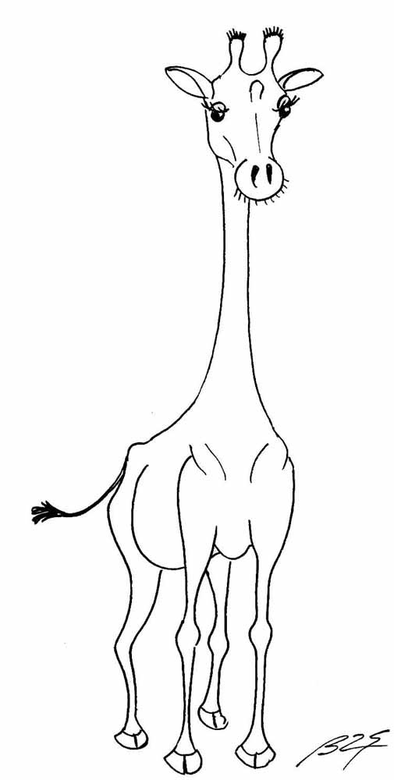

Laquelle de ces girafes a le plus de chance de survivre dans un endroit où la nourriture ne se trouve que dans des arbres? Dites pourquoi.

#2- Les ours blancs vivent dans des endroits où il fait froid. Ils vivent beaucoup de changements dus au réchauffement planétaire.

Selon toi, quels impacts cela aura-t-il chez l’ours blanc? Sois le plus précis possible dans ta réponse.

Taxonomie

#1- Regroupe ces animaux selon une ou plusieurs caractéristiques qui te semble(nt) logique(s) et explique sur quoi est basé ton choix.

1
2
3
4
5
6
7
8
9
10

Perpétuation des espèces (thème général)

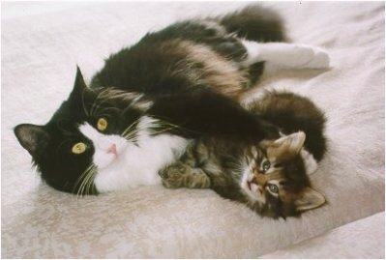
http://ourworld.compuserve.com/homepages/L_P_swepston/astrimom.jpg
#1- Ça y est! Ta chatte Pixie a accouché de 5 petits chatons tout mignons. Essaie de remonter le plus loin possible pour expliquer la conception de ces beaux petits bébés chats.

Caractéristique du vivant
#1- Pour chacune des espèces suivantes, indique ce qui est essentiel à sa survie.
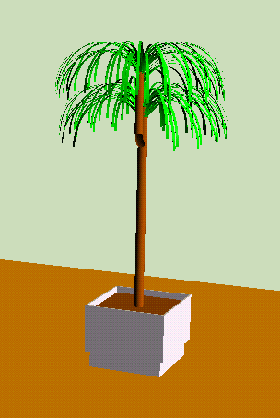
C
A
B

A :

B :

C :

L’outil « quiz » est dans la boîte à outils section : documents à l’enseignant et permet de créer des tests formatifs par concepts.
Le tableau des conceptions initiales est disponible en cliquant sur les concepts du canevas. Il offre des pistes didactiques afin de pallier à des difficultés courantes que rencontrent les élèves à l’égard de certains concepts.

